**招标信息公告**

郑州统一企业有限公司针对**2023年报废资产出售服务项目**招标，公开征集符合如下要求的服务商伙伴：

1、项目概述：

合同时间：2023年7月10日至2023年7月20日（以实际签订时间为准）

项目地点：郑州统一企业有限公司

项目范围：郑州统一企业有限公司列明的报废资产明细如下：

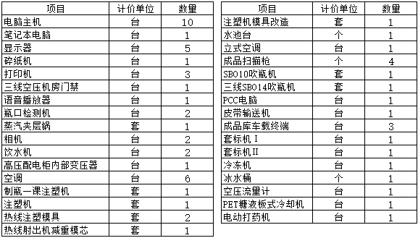

**项目要求：**运输所需要货车、人力等与之相关的均由承包商自行解决，承包商承担运输费、人员劳务费、吊车费、管理费、杂费等全部费用。

**保证金缴纳：**履约保证金依中标金额5%核算，具体以招标说明书为准。

2、服务商资质要求：

2.1公司：取得营业执照，具有独立法定代表人资格的国内合法经营企业；

2.2个人：有独立民事行为能力

3、报名方式：

**有意向之服务商，可至统一企业慧采平台首页（https://huicai.pec.com.cn）进行报名，网址建议使用谷歌浏览器，报名表要求的报名材料请务必在慧采系统全部上传，具体报名操作详见操作手册。**

A、联系人：管明

B、电话：021-22158357/13661982010

**C、报名时间：2023年06月16日08时至2023年06月22日17时止；**

4、报名须知：

A、资质初审合格后，将统一安排参与招投标工作。

B、若投标公司所提供资料有作假情况，一律列入统一集团黑名单中。

5、反腐直通车：

A、为拓宽服务商沟通、监督的渠道，及时制止、查处违纪违法行为，本公司内审部特设置反贪腐直通车，欢迎监督，如实举报。

B、内审投诉（反贪腐直通车）：**邮箱（fanfu@pec.com.cn）、电话 （18221429653）**。

**服务商报名表**

引进项目：郑州统一2023年报废资产出售

|  |  |  |  |
| --- | --- | --- | --- |
| **一、服务商信息（服务商填写）：** | | | |
| 公司信息 | *公司名称 | |  |
| *成立时间 | |  |
| 资质等级（视需） | |  |
| 联络信息 | *法定代表人 | |  |
| *联络人/受托人 | |  |
| *手机 | |  |
| *联络邮箱 | |  |
| *注册地址 | |  |
| *办公地址 | |  |
| **二、报名材料：** | | | |
| 1、营业执照复印件 | | | |
| 2、开户许可证复印件（如三证合一，则另行提供收款账户信息） | | | |
| 3、资质证书/证明文件复印件（视需） | | | |
| 4、法定代表人身份证复印件 | | | |
| 5、授权委托书（如联络人为法定代表人，则不需提供，如法定代表人与联络人非同一人则需提供） | | | |
| 6、受托人身份证复印件（如联络人为法定代表人，则不需提供，如法定代表人与联络人非同一人则需提供） | | | |
| 7、受托人劳动合同复印件（如联络人为法定代表人，则不需提供，如法定代表人与联络人非同一人则需提供） | | | |
| 8、办公地点产权证明资料（注册地址与办公地址若不一致，需提供办公地址产权证明资料（房产证或租赁合同等）） | | | |
| 服务商盖章 | |  | |

备注：以上信息带 * 项目为必填项。

授权委托书

授权公司：

法定代表人： 身份证号：

单位地址：

**法定代表人手机号码：**

受托人： 身份证号码：

**受托人手机号码：** 单位及职务：

住址：**邮箱：**

**授权事项：**

授权受托人代为参加**郑州统一企业有限公司2023年报废资产出售服务项目**投标活动。

**授权范围：**

受托人以授权公司的名义参加**授权**范围内的投标活动，受托人在该项目中的全部投标活动，包括项目**报价、投标、议价（竞价）、合同商谈、签署**，均代表授权公司的行为，**并予以承认**。

**授权期间：**

自本授权书签署之日起至上述《授权事项》中列明的郑州统一企业有限公司项目招标活动结束时止，如中标至与招标人签订项目合同执行完毕为止。

授权公司（盖公章）：

法定代表人（签字或盖章）：

签署日期： 年 月 日